# Аналитическая справка

**по результатам оценки**

**«Создание психолого- педагогических условий»**

**в МБДОУ Емельяновском детском саду № 3**

# за период 2022-2023 учебного года

Создание психолого-педагогических условий – это одно из основных условий реализации ФГОС ДО.

Задачи психолого-педагогической работы по формированию физических, интеллектуальных и личностных качеств детей в ДОУ решаются интегрировано в ходе освоения всех образовательных областей наряду с задачами, отражающими специфику каждой образовательной области. Требования к психолого-педагогическим условиям в ДОУ системны и планомерны. Эти требования – адекватная, позитивная перспектива развития дошкольного образования. Собственная активность ребёнка и становление тех форм детской деятельности, в которых происходит детское развитие, во многом зависит от психологического климата, существующего в ДОУ, а также от стиля взаимоотношений педагога с воспитанниками.

В основу показателей, характеризующих психолого-педагогические условия в ДОУ, положены требования ФГОС ДО (п.3.2.) к психолого-педагогическим условиям:

- создание условий для позитивного взаимодействия детей друг с другом;

- организация взаимодействия педагогов с детьми;

- создание условий для удовлетворения потребностей, интересов и развития способностей и творческого потенциала обучающихся;

- создание условий для эмоционального благополучия детей.

В рамках исследования психолого-педагогических условий реализации в ДОУ было проведено наблюдение за деятельностью воспитателей на своих рабочих местах, с целю изучения психолого-педагогических условий в ДОУ.

**Показатель «Созданы условий для позитивного взаимодействия**

**детей друг с другом».**

По данному показателю можно отметить ряд факторов, влияющих на взаимоотношения детей. Это доброжелательное отношение воспитателя к детям и его оценка детских действий: групповые нормы поведения; совместная деятельность детей. Действия этих факторов зависит и от воспитателя, и от развития интегративных качеств у обучающихся.

Для формирования доброжелательных отношений в группах воспитателями ДОУ используются следующие виды работы:

- беседы, загадки, считалочки о персонажах, внесение новой игрушки, сюрпризные моменты;

- экскурсии по детскому саду;

- рассматривание иллюстраций, семейных и групповых фотографий;

- чтение дополнительной художественной литературы;

- введение современных персонажей;

- моделирование проблемных ситуаций;

- ситуации, где центром внимания является каждый ребенок;

- логическое завершение игры;

- анализ и положительную оценку при завершении игры.

Педагоги применяют различные игровые ситуации, которые формируют у дошкольников умение выстраивать свое поведение и деятельность в соответствии с социальными нормами и правилами общества. Например: культурное поведение в общественных местах,  театре, библиотеке, музее, магазине и т.д.

Обсуждают и решают различные проблемные ситуации, которые пробуждают инициативу, самостоятельность, отзывчивость детей, готовность искать правильное решение. Детьми усваиваются модели социальных отношений, а именно практической помощи, активного проявления внимания, заботы об окружающих. Ситуации на транспорте, с огнем, на улице, с водой, в лесу. Например: дети получают  письмо из леса о том, что там появились люди, которые ломают молодые деревья, ветки, рвут цветы. Задача детей  предложить пути решения проблемы.

С помощью различных игровых материалов и дидактических пособий педагоги показывают детям образцы социально приемлемого поведения.  Например: − картинки с правилами дорожного движения;  сюжетные картинки на различные нравственно-этические темы, используют персонажи настольного или пальчикового театра, при помощи которых разыгрывают ситуации, где ребенку необходимо разобраться и получить представление о правильном поведении.

Также создают ситуации, обращенные к личному опыту ребенка. Например: готовят пособия для занятий (вырезаем, клеим),  наводят порядок в игровых уголках, поливают растения в уголке природы, а летом на клумбе, поможем найти потерянную вещь.

Творческие ситуации. В игровой, театральной, художественно-изобразительной, музыкальной деятельности формируются позитивные установки к различным видам творчества. Например: дошкольники делают поделки, коллажи, открытки на праздники для бабушек, дедушек, пап и мам, оформляют тематические выставки.

С помощью игрового оборудования создают условия для игр-путешествий, приближенную к реальной, дети с удовольствием знакомятся с окружающим миром, отгадывают загадки, учатся культуре поведения.

В целом в группах царит обстановка занятости, содержательного общения, исследования, творчества, радости. Вместе с детьми педагоги и родители обустраивают помещения - изготавливают пособия, игрушки и т.д.

**Показатель «Организация взаимодействия педагогов с детьми»**

Формирование профессионального взаимодействия педагогов с детьми дошкольного возраста основывается на:

- уважении педагога к человеческому достоинству воспитанников, формировании и поддержке их положительной самооценки, уверенности в собственных возможностях и способностях;

- индивидуальном подходе, учете зоны ближайшего развития ребёнка;

- мотивационном подходе;

- доброжелательном отношении к ребёнку.

Повышению качества образовательной работы с воспитанниками способствует рационально организованная в группах развивающая среда, создающая условия для совместной деятельности детей и педагогов и позволяющая варьировать способы и формы организации их жизнедеятельности. Эффект и поддержка положительного эмоционального фона создается за счет вариативного и эффективного использования помещений как групповых комнат, так и помещений ДОУ в целом.

Посещение нерегламентированной деятельности и образовательных ситуаций педагогов показало, что все сотрудники, без исключения, создают и поддерживают доброжелательную атмосферу в группе, что способствует установлению доверительных отношений с детьми:

* общаются с детьми дружелюбно, уважительно, вежливо;
* поддерживают доброжелательные отношения между детьми;
* голос взрослого не доминирует над голосами детей, в группе наблюдается естественный шум;
* взрослые не прибегают к негативным дисциплинарным методам, которые обижают, пугают или унижают детей;
* в индивидуальном общении с ребенком выбирают позицию «глаза на одном уровне»;
* учитывают потребность детей в поддержке взрослых;
* чутко реагируют на инициативу детей в общении, учитывают их возрастные и индивидуальные особенности;
* уделяют специальное внимание детям с особыми потребностями;
* при коррекции поведения детей чаще пользуются поощрением, поддержкой, чем порицанием и запрещением.

При организации образовательного процесса используется:

* включенность воспитателя в деятельность наравне с детьми.
* добровольное присоединение детей к деятельности (без психического дисциплинарного принуждения).
* свободное общение и перемещение детей вовремя деятельности (при

соответствии организации рабочего пространства).

* открытый временной конец занятия (каждый работает в своем темпе).

Анализ просмотренной образовательной деятельности старшими воспитателями в период с сентября 2022 года по май 2023 года показал, что педагоги владеют методикой дошкольного образования и воспитания, приемами взаимодействия с детьми, прослеживается личностно-ориентированное взаимодействие с детьми.

Много внимания уделяется формированию предпосылок учебной деятельности дошкольников, логического мышления, сообразительности. В процессе образовательной деятельности наблюдался положительный эмоциональный фон, партнерские взаимоотношения детей и взрослых за счет использования игры, внесения новых заданий, использования мультимедийной системы, заданий повышенной трудности, писем и т.п.

Педагоги постоянно изучают и используют в своей профессиональной деятельности современные образовательные технологии, включая информационные образовательные ресурсы, современные педагогические технологии продуктивного, дифференцированного, развивающего обучения, занимаются самообразованием.

**Показатель «Создание условий для удовлетворения потребностей, интересов и развития способностей и творческого потенциала обучающихся»**

Одной из задач ФГОС ДО является создание благоприятных условий развития детей в соответствии с возрастными и индивидуальными особенностями и склонностями, развития способностей и творческого потенциала каждого ребенка как субъекта отношений.

Таким образом, образовательный процесс в ДОУ мы строим с учетом становления и развития личности в её индивидуальности, уникальности и неповторимости. В нашем ДОУ спланирована работа с детьми, определены основные направления и этапы реализации, принципы педагогической деятельности. Целью нашей работы является повышение качества и эффективности образовательного процесса через внедрение системы работы с детьми в ДОУ. Система работы с детьми включает в себя четыре основных направления, которые тесно связаны и интегрируются между собой:

1.Создание развивающей предметно-пространственной среды, способствующей выявлению и развитию детей их творческого и интеллектуального потенциала. На этапе проведенного мониторинга развивающей предметно-пространственной среды в ДОУ было выявлено, что в группах имеются, систематически обновляются и пополняются развивающие центры и уголки для интеллектуального, познавательного, физического развития дошкольников, исследовательской и экспериментальной деятельности. РППС строится с учетом ФГОС ДО, СанПин, реализуемой программы и направлена на стимулирование развития творческих способностей, самостоятельности, инициативности воспитанников ДОУ разного возраста, способствует осуществлению личностно-ориентированного подхода к детям.

2. Совершенствование научно-методического уровня педагогов по работе с воспитанниками. Внедрение в работу педагогов инновационных педагогических технологий; проведение занятий в соответствии с ФГОС ДО.

3. Выявление и дальнейшее развитие у детей творческих способностей. При планировании работы по выявлению и развитию у воспитанников способностей в ДОУ создаются условия в группах, музыкальном и спортивном залах, бассейне для развития активности и заинтересованности у детей во всех видах деятельности, что способствует выявлению способностей у наших воспитанников.

Ежегодно планируется проведение мероприятий, которые способствуют выявлению и развитию у воспитанников ДОУ способностей к разным видам деятельности. Это всевозможные детские творческие конкурсы, конкурсы и выставки рисунков, поделок из различного материала, конкурсы чтецов, спортивные соревнования, совместные проекты и др. Эти мероприятия проводятся как индивидуально, так и совместно с родителями

4. Взаимодействие с семьями воспитанников. Взаимодействие с семьями воспитанников реализуется в трёх направлениях:

• Психолого-педагогическое сопровождение семьи. Данная работа направлена на расширение возможностей понимания ребенка, улучшение рефлексии своих взаимоотношений с ребенком, выработку новых навыков взаимодействия с ребенком, установление и развитие отношений сотрудничества и партнерства родителей с ребенком.

• Организация информационной среды для родителей. С целью повышения педагогической культуры родителей им предлагаются различные консультации, семинары, практикумы, мастер-классы по интересующим родителей темам в воспитании и развитии детей.

• Совместная практическая деятельность ребенка и его родителей (совместные выставки творческих работ, конкурсы, подготовка проектов и т.д.) Для развития творческой и познавательной активности детей родители с детьми вместе готовятся к мероприятиям, помогают детям участвовать в различных творческих и познавательных конкурсах различного уровня. Совместно организуют различные творческие и познавательные проекты, с которыми ребенок выступает перед группой детей. Эти мероприятия проводятся с целью демонстрации достижений, успехов воспитанников, а также с целью дальнейшего развития ребенка. Каждый ребенок имеет право на собственный путь развития. Поэтому необходимо создать условия для воспитания и обучения детей, а также каждому дошкольнику предоставить возможность проявить индивидуальность и творчество.

**Показатель создание условий для эмоционального благополучия детей.**

Одной из важных здоровьесберегающих технологии является обеспечение психологического комфорта и эмоционального благополучия дошкольников. Главная задача каждого педагога в ДОУ – создать такие условия, при которых каждый ребенок будет чувствовать себя комфортно. С радостью приходить утром, играть со сверстниками, общаться с взрослыми, с удовольствием принимать пищу, спокойно спать и активно заниматься на занятиях.

Каждое утро в детском саду начинается с приема детей. Если утром ребенок приходит в группу не в духе, педагоги стараются исправить эту ситуацию. Для этого в приемных находиться «коробочка плохого настроения», в которую ребенок «помещает» свое плохое настроение, говоря что-то или просто представляя, что отправляет свою обиду или раздражение в закрытое пространство и этим освобождается от негативных эмоций, а встряхивание закрытой коробочки, поддержка друзей и рассматривание смайликов с эмоциями помогает забыть об огорчениях.

В течении дня покой и движение - должны правильно сочетаться в режиме дошкольного учреждения. Не всегда дети после подвижной игры, развлечения, физкультурного, музыкального занятий могут успокоится и справится с эмоциями. Педагоги применяют такие технологии как: музыкатерапия, сказкотерапия, игры с песком. Предлагают детям послушать спокойную музыку. (очень подходят композиции Чайковского из серии «Времена года», звуки природы, пение птиц: при этом можно закрыть глаза, представить, что находимся в лесу, на речку, в горах).

Большое значение для сохранения психологического благополучия детей имеет песочная игротерапия. Удивительное влияние песочной игротерапии на непоседливых и гиперактивных детей. В теплое время года любимым местом для детей на прогулке является песочница. Для игр с песком дети объединяются в группы, проникаются общей идеей и радуются результатам. В холодное время игры с песком переносятся в помещение группы. Для игр в группах оборудованы мини песочница, есть набор формочек, совочков, мелкие игрушки.

Бывают такие моменты, когда спокойные, уравновешенные дети чувствуют усталость, раздражение, находясь постоянно среди шумных непоседливых сверстников и нуждаются в покое и тишине. Для этого во всех группах созданы уголки «Уединения», где дети могут найти себе занятие по душе. Предлагаются дошкольникам для снятия напряжения «игрушки- антистресс» (воздушные шарики, наполненные мукой, песком, крупой) , которые успокаивают, а также развивают мелкую моторику рук, что тоже очень важно, можно поиграть в настольные игры, сложить пазлы, мозаику одному или с другом, порисовать.

Педагоги используют в своей практике Когнитивные схемы эмоций, (обработка информации и анализ) с помощью которых побуждают детей анализировать картинки. Это помогает детям научиться быть внимательными друг к другу, замечать эмоции, чувства окружающих, уметь анализировать происходящее.

Для индивидуальной работы с детьми применяют дощечки с разной поверхностью (гладкая, шершавая, меховая, рифленая и т. д.) рассказывают какой-то сюжет, прикасаясь к руке ребенка определенной поверхностью (пушистая кошечка - мех, дождь - гладкая прохладная поверхность, дорожка - неровная) . Это позволяет «прочувствовать» услышанное, создать определенный образ.

Очень полюбились детям «подушка-мирилка», скамейка-мерилка, коробка-мерилка с помощью которой можно помириться с товарищем. Встретившись руками, пожать их друг другу и сказать добрые слова или попросить прощения. Не каждый ребенок соглашается попросить прощения у товарища, а с помощью такого приспособления это делается с радостью.

Для детей замкнутых эмоционально педагоги предлагают такую игру «Кто в домике живет?» цель данной игры: на ощупь, в домике найти игрушку и узнать или предположить, кто это может быть. Если ребенок затрудняется, воспитатели дают подсказку. Узнавание хозяина домика вызывает радость у детей, желание продолжить игру. Это развивает мелкую моторику, мышление и вызывает положительные эмоции.

В своей работе  часто используют игры-тренинги. Они создают атмосферу доброжелательности, радости общения. Такие игры как «Подари настроение», «Сундучок добрых пожеланий» - помогают детям раскрыть свои эмоции, поделиться с друзьями своим настроением.

Хорошей традицией в группах ДОУ стал обычай - «Круг хороших воспоминаний». Во второй половине дня педагоги предлагают всем детям сесть

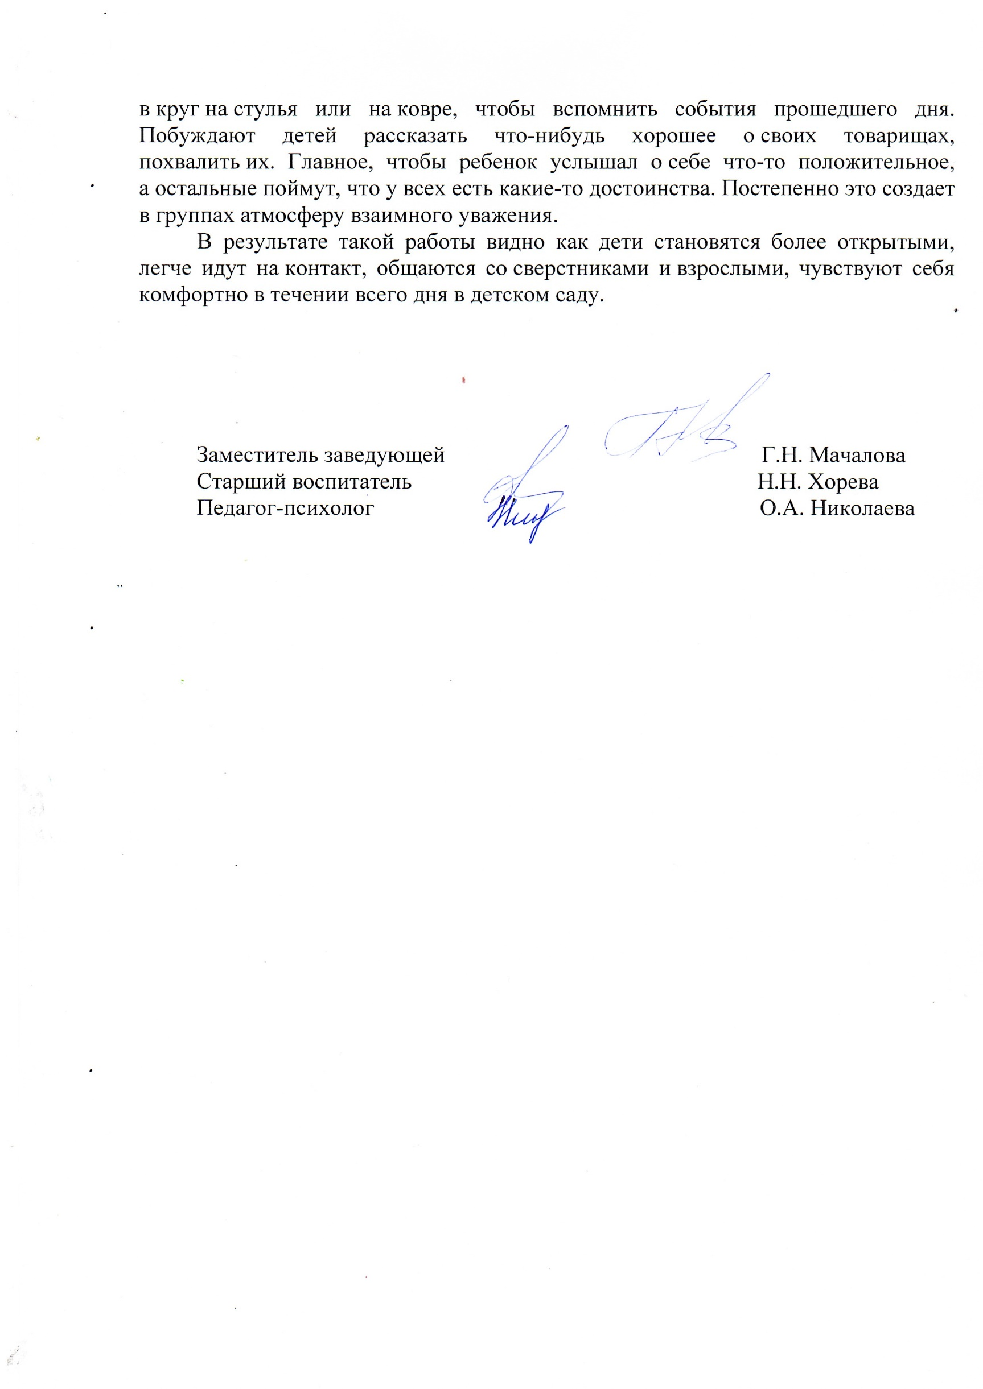

Заведующая С.П. Реунова